《花开了，就感激》活动设计
科目版本 | 小学语文 西南师大版 三年级下册
章 节 | 第二单元
课 名 | 花开了，就感激
学习目标 | 1.了解课文内容，在自学的基础上能提出不懂的问题。  2.理解难点句子，明白只有常常感激，才会幸福快乐的道理。
具体环节设计
教学环节 | 内 容
1. 教师上课
1.1导入新课 | - 同学们，“感谢”是我们在生活中常常都能听到的话语。在生活中，你感谢过哪些人或哪些事呢？
1.1导入新课 | - 孩子们感谢的要么是我们的亲人，要么是曾经帮助过我们的人。其实，使得我们去感激的不止他们。我们今天就要学习一篇略读课文，题目叫——齐读“花开了，就感激”。  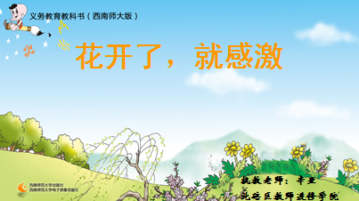
1.2初读课文，整体感知 | （1）学生自读：注意把课文读正确、通顺，有不懂的地方做上记号。
1.2初读课文，整体感知 | （2）整体感知：课文讲了一个什么故事（爸爸给蓝蓝布置了一个特殊任务：，每天睡前感谢三个人或三件事。一天晚上，蓝蓝感谢了奶奶和钢琴老师，在爸爸的指点下，蓝蓝学会了感激花开。）
1.3质疑问难，引导思考 | - 交流困惑：“学贵有疑”，敢提问、会提问的孩子才是会学习的孩子，我们一起来交流交流，自读的时候有哪些是自己没有弄明白的。
1.3质疑问难，引导思考 | - 梳理问题：有的问题孩子们互相帮助，已经弄明白了，还有的问题很是值得探究，我们这节课就一起来寻找答案。  ——爸爸为什么要安排蓝蓝每天睡觉前在心里默默地感激三个人或三件事情呢？  ——为什么花开了就感激？  ——为什么“一个人常常感激，才会幸福，才会快乐，心灵才会充满阳光”？  ——冬天到了，蓝蓝还会感激什么呢？
1.3质疑问难，引导思考 | （3）独立思考：请大家带着问题默读课文，在小组里和同学一起讨论讨论。
1.4探究理解 | - 爸爸为什么要安排蓝蓝每天睡觉前在心里默默地感激三个人或三件事情呢？  联系上下文，在文中找找看，爸爸给蓝蓝安排这个任务的目的是——齐读  出示：“爸爸想让她从小学会看到人生的美好，并真心地感激。”  默读课文，思考：这天晚上，蓝蓝感谢了哪三个人或三件事情？蓝蓝是像爸爸说的那样是“真心感激”吗？能从哪些词语看出来？  小结：多读几遍课文，那些看起来似乎有些陌生难懂的词语会让你觉得越来越熟悉。所谓“书读百遍，其义自现”就是这个意思。
1.4探究理解 | - 为什么花开了就要感激？  欣赏花儿图片，谈感受。  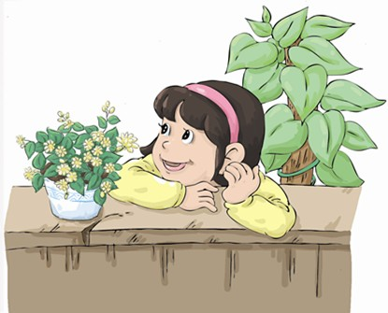  小结：花儿色彩缤纷，花香四溢，它让人赏心悦目，陶醉其中。置身花的世界，我们的心里会流过阵阵快乐的感觉。所以阳台上的茉莉开了，蓝蓝要感激它，是它给自己带来了快乐。把自己放进课文描写的情境中，也能帮助我们理解难句子。  指导朗读。
1.4探究理解 | - 为什么“一个人常常感激，才会幸福，才会快乐，心灵才会充满阳光”？  小组合作交流学习：  蓝蓝明白爸爸的良苦用心了吗？  现在的蓝蓝和以前有什么变化了？联系上下文，想想自己从中感受了什么？  小结：关心在乎我们的人，让我们获得帮助的人，让我们感受到生活的快乐的所有事物，我们要真心地感激他们！
1.4探究理解 | - 冬天到了，蓝蓝还会感激什么：  引导学生大胆想象省略号里的内容，想象生活中值得感激的人或事？
1.4探究理解 | （5）总结：孩子们，原来感激能荡涤我们的灵魂，原来感激能让我们幸福快乐，原来感激能让我们的心灵充满阳光！
1.4课堂小结，拓展思考 | 开始上课的时候， 有的孩子感谢了亲人，感谢了帮助过自己的人，学了课文我们知道让我们快乐、令我们有收获、有启示的一切美好都值得我们去感激。那么，你现在最想感激什么呢？请写下来。  全班交流交流。  总结：一个人常存感激之心，就能让自己的生活快乐、幸福。那就让我们学会感激人生的一切美好吧！
2.学生自学
2.1跟我学 | 孩子们，关心爱护我们的亲人，值得我们感激，给予我们帮助的人，值得我们感激。其实，使得我们去感激的不止他们。我们今天就要学习一篇略读课文，题目叫——“花开了，就感激”。  学习目标：  1.了解课文内容，在自学的基础上能提出不懂的问题。  2.理解难点句子，明白只有常常感激，才会幸福快乐的道理。
2.2学生练习 | - 拼一拼，写一写。  jīnɡ lì xìnɡ fú shēn sī ɡǎn jī  （ ） （ ） （ ） （ ）  - 比一比，再组词。  历（ ） 恼 （ ） 感 （ ） 呆（ ）  厉 （ ）脑 （ ） 赶 （ ） 待（ ）  - 根据意思写词语。  1.亲身见过、做过或遭受过。因为别人的好意或帮助而对他有好感。（ ）  2.很大的果实，比喻巨大的成绩。（ ）  3.认真、深入地思考。（ ）  - 认真读课文，展开想象，继续写故事。  9岁的兰兰已经开始会感激花开。到了，秋天，她就会感激硕果；到了冬天，她还会感激......  展开想象，到了冬天，蓝蓝会哪些人和事呢？想好了，把它们写下来。
2.2学生练习 | 答案：  一、拼一拼，写一写。  jīnɡ lì xìnɡ fú shēn sī ɡǎn jī  （经历） （ 幸福 ） （深思 ） （感激 ）  二、比一比，再组词。  历（日历 ） 恼 （苦恼 ） 感 （感谢 ） 呆（发呆 ）  厉（厉害 ） 脑 （脑袋 ） 赶 （赶快 ） 待（等待 ）  - 根据意思写词语。  1.亲身见过、做过或遭受过。因为别人的好意或帮助而对他有好感。（ 感激 ）  2.很大的果实，比喻巨大的成绩。（ 硕果 ）  3.认真、深入地思考。（深思）  - 认真读课文，展开想象，继续写故事。  （略）
3．拓展资源
3.1活动脚本
3.2参考教案
3.3常见问题 | 问题： 怎样引导学生理解“一个人常常感激，才会幸福，才会快乐”的道理。  答：为什么“一个人常常感激，才会幸福、才会快乐”？对于这个句子的理解，首先要让孩子认真阅读课文，联系课文内容回答，然后让孩子结合自己的生活实际，想想生活只能够有哪些值得自己感激的人或事？感激后有什么感受呢？将对这个句子的理解贯穿全文的学习。那么，理解也就成了水到渠成的事情了。

